Model subiect – Concursul Național de Istorie ,,Nicolae Iorga”
Clasa a V-a

- Toate subiectele sunt obligatorii. Se acordă 10 puncte din oficiu.
- Timpul efectiv de lucru este de 2 ore.
Subiect I 50 Puncte
1.Încercuiți, pe foaia de concurs, litera corespunzătoare răspunsului corect, pentru fiecare dintre afirmațiile de mai jos: 10X2p=20 puncte
A. Izvoarele istorice nescrise cuprind:
a. hărți b. arme c. monede
B. Un veac are ca perioadă de timp:
a. 1000 de ani b. 100 de ani c. 10.000 de ani
C. Primul animal domesticit de către om a fost:
a. câinele b. oaia c. capra
D. Spațiul istoric este reprezentat prin:
a. timp istoric b. hartă istorică c. eveniment istoric
E. Epoca neolitică o plasăm în urmă cu:
a. 1000 ani b. 1.000.000 ani c. 10.000 ani
F. Principala ocupație a oamenilor în Orientul Antic era:
a. agricultura b. pescuitul c. vânătoarea
G. Mesopotamia o plasăm, ca spațiu istoric, între fluviile:
a. Tigru și Eufrat b. Nil și Eufrat c. Indus și Huang He
H. Unul dintre orașele-stat create de fenicieni a fost:
a. Babilon b. Uruk c. Byblos
I. Pe ultima treaptă a societății în Orientul Antic se găseau:
a. sclavii b. aristocrația c. preoții
J. Orașul Ierusalimul a devenit capitala poporului:
a. asirian b. egiptean c. evreu
2. Precizați secolele și mileniile pentru următori ani în tabelul de mai jos: 5x3p=15 Puncte
Data | Secolul | Mileniul
753 î.Hr.
106
476
1492
2007
3.Stabilește corespondența între izvoarele scrise și nescrise și imaginile de mai jos 5 X 1p=5 puncte
Izvor scris | Izvor nescris | Imagine
A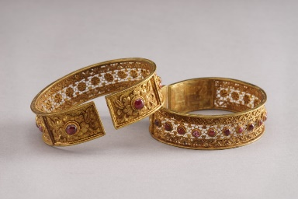 B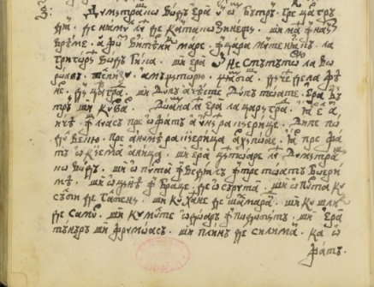 C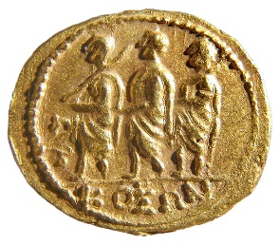

D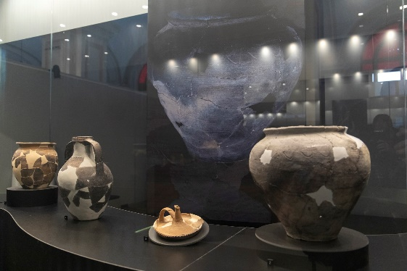 E 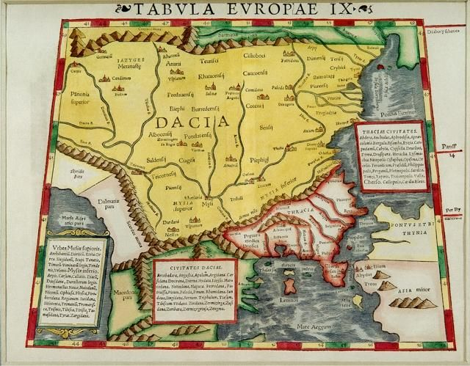

Surse: https://www.mnir.ro/, https://www.mnit.ro/, https://www.muzeulhartilor.ro/, https://tiparituriromanesti.wordpress.com/.

4. Transcrieți, pe foaia de concurs, textul de mai jos, completând fiecare spațiu liber cu termenul corespunzător din lista dată. Termenii aleși din listă se folosesc o singură dată în text. 10 Puncte

Datorită climei blânde și terenurilor fertile, din Mesopotamia oamenii au putut să practice ............................. Primul model de stat care a apărut aici a fost de tipul ...............................Egiptul este o altă civilizație care a apărut de-a lungul fluviului ...................................... Conducătorul statului purta denumirea de .............................................. Religia în statul egiptean era una ......................................
Lista termenilor: Indus, faraon, Sidon, oraș-stat, agricultura, Ur, Nil, pescuit, politeistă, regat, monoteistă.

Subiectul II 40 Puncte
1. Citiți cu atenție textele de mai jos: 22 puncte
A. “Fiecare zonă a civilizaţiei antice şi-a ales pentru scriere materialul de care dispunea în teritoriul respectiv. Sumerienii au valorificat lutul care se dovedise a fi minunat în ţinutul dintre cele două fluvii ale Mesopotamiei. Egiptul avea din abundenţă pe malurile Nilului o specie de trestie din care au preparat papirusul. În China se scria pe bambus, iar prin secolul al II-lea d.Hr. pe hârtia din pai de orez. (...). Conservarea vechilor forme de scriere a depins în primul rând de rezistenţa suportului lor material, și de mediul în care documentele respective s-au pastrat, departe de umezeală, intemperii naturale ori distrugeri de tot felul. (...) Scrierea ca factor civilizator a contribuit la constituirea şi perpetuarea patrimoniului ştiinţific şi artistic al umanităţii”.
(Ovidiu Drîmba Istoria Scrisului)
B. “Cel dintâi popor istoric cunoscut au fost sumerienii. Ei au inventat roata, despre care se ştie că, după foc, a fost cel de-al doilea element civilizator important pentru omenire. (...). Sumerienii erau cei dintâi agricultori şi tot ei au închegat primul stat cunoscut. (...) Primul stat babilonian, aşezat pe Eufrat şi care a dăinuit între secolele al XV-lea şi al XII-lea î.Hr., avea să se întindă peste întreaga Mesopotamie, peste ţara Elamului şi peste Siria. Documentele atestă faptul că Hamurapi, (...) ajunsese rege la 25 de ani. Prin opera sa legislativă va deveni cel mai renumit suveran al Mesopotamiei. Vestita lege a lui Hamurapi, având 292 de articole ori paragrafe în care erau uniformizate dreptul civil, cel penal şi cel comercial din întregul imperiu (...). Codul lui Hamurapi avea să fie descoperit la Susa în anul 1901”.
(Ovidiu Drîmba Istoria Scrisului)
Pornind de la aceste surse, răspundeți la următoarele cerințe:
- Precizați din sursa A ce material vor folosi egipteni pentru scris 2 puncte
- Numiți un popor ce se regăsește în sursa A și B 2 puncte
- Numiți două ape din sursa A și B 2 puncte
- Precizați ce stat din sursa A se găsește în nord-estul Africii 2 puncte
- Scrieți un stat prezent în sursa B 2 puncte
- Precizați pe baza sursei A importanța scrierii 2 puncte
- Amintiți-vă din ce ați învățat la școlă și dați exemplu de 3 scrieri antice 6 puncte
- Menționați ce cuprindea legea scrisă 2 puncte
- Precizați secolul când a fost descoperită legea scrisă 2 puncte

2.. Povestiți în 10—14 rânduri Epopeea lui Ghilgameș. Se va avea în vedere: 18 puncte
- precizarea numelui personajului principal din operă și a regatului pe care îl conduce;
- menționarea intrigii acestei creații literare;
- precizarea adversarului lui Ghilgameș și relația dintre ei;
- descrierea călătoriei personajului principal;
- morala acestei creații literare.

BAREM DE EVALUARE ȘI NOTARE

- Se punctează orice modalitate de rezolvare corectă a cerințelor.
- Nu se acordă fracțiuni de punct. Nu se acordă punctaje intermediare, altele decât cele precizate explicit în barem.
- Se acordă 10 puncte din oficiu. Nota finală se calculează prin împarțirea la 10 a punctajului total obținut pentru lucrare.

Subiectul I (50 de puncte)
- Se acordă câte 2 puncte pentru fiecare răspuns corect 20 de puncte
A-b; B-b; C-a; D-b; E-c; F-a; G-a; H-c; I-a; J-c
- Se acordă câte 3 puncte pentru fiecare răspuns corect. Astfel 1 punct pentru fiecare secol precizat corect și 1 punct pentru fiecare mileniu precizat corect 15 de puncte
753- sec VIII Î.Hr, mileniul I Î.Hr; 106- sec II, mileniul I; 476-sec V, mileniul I
1492- sec XV-lea, mileniul II, 2007-sec XXI, mileniul III.
- Se acordă câte 1 punct pentru fiecare răspuns corect 5 puncte
Izvor scris: B, C, E ; Izvor nescris: A, D
- Se acordă cate 2 puncte pentru completarea spațiului liber cu termenul corespunzător
-agricultura, oraș-stat, Nil, faraon, politeistă . 10 puncte

Subiectul II (50 de puncte)
- Se acordă 22 puncte desfășurate astfel:
- 2 puncte pentru răspunsul papirus.
- 2 puncte pentru răspunsul sumerieni.
- 2 puncte pentru răspunsurile Nil și Eufrat.
- 2 puncte pentru menționarea statului Egipt.
- 2 puncte pentru scrierea statului Babilon.
- 2 puncte pentru precizarea următoare: ,,a contribuit la constituirea şi perpetuarea patrimoniului ştiinţific şi artistic al umanităţii”.
- 6 puncte pentru scrierea unor opere precum: Epopeea lui Ghilgameș, Poemul cântărețului la harpă, Biblia, scrierile lui Confucius.
- 2 puncte pentru răspunsul: ,,292 de articole ori paragrafe în care erau uniformizate dreptul civil, cel penal şi cel comercial din întregul imperiu”.
- 2 puncte pentru precizarea secolului XX.
2. Punctajul se repartizează astfel: 18 puncte
- 4 puncte pentru precizarea corectă a lui Ghilgameș și a orașului-stat Uruk.
- 5 puncte pentru menționarea faptului că regele Gilgameș era un rege rău cu supuși săi motiv pentru care zeii doresc să îl pedepsească pentru că aceștia s-au plâns lor. Astfel îl trimit pe Enkidu ce fusese creat din argilă să îl osândească, numai că regele din Uruk îl învinge pe adversarul său, iar în cele din urmă vor deveni prieteni.
- 3 puncte pentru menționarea prieteniei dintre Ghilgameș și Enkidu și luptele duse de ei cu alți adeversari dar și urmarea acestor lupte care duc la moartea lui Enkidu.
- 4 puncte pentru decizia lui Ghilgameș de a găsi iarba tinereții și nemuririi.
- 2 puncte pentru menționarea faptului că omul este muritor oricât ar încerca să își schimbe soarta.

